**Министерство образования Московской области**

**ГОУ ВО МО «Государственный гуманитарно-технологический университет» (ГГТУ)**

**Ликино-Дулевский политехнический колледж – филиал ГГТУ**

**О Т Ч Ё Т**

**ПО ПРОИЗВОДСТВЕННОЙ ПРАКТИКЕ**

по ПМ.02 Осуществление интеграции программных модулей

(код и наименование ПМ)

Обучающегося ________Мелега Алексея Валерьевича ____________

Ф.И.О.

Курс ____4_____ группа ___ИСП.20А_____________________________

Специальность 09.02.07 Информационные системы и программирование ___

Место практики _________ ООО «ЦА«Максималист»___________________

Период практики с 02.03.2024 г. по 29.03.2024 г._______________________

Руководители практики

от колледжа __________Кузьмина Елена Евгеньевна___________________

__________Пронина Алла Юрьевна ___________________

__________Селиверстова Ольга Михайловна________________

от организации______Гась Ян Янович ________________________

МП

г. Ликино-Дулево

2024 г.

**Содержание**

**1. Общие сведения о предприятии** 3

**1.1 Структура организации** 3

**2. Анализ материально-технической базы** 4

**2.1 Состав программного обеспечения** 4

**2.2 Состав технических средств** 5

**2.3. Структура локальной сети предприятия** 9

**3. Выполнение индивидуального задания** 10

**3.1. Разработка технического задания** 10

**3.2. Проектирование предметной области** 13

**3.3. Проектирование экранных форм** 14

**3.4. Блок-схема приложения** 19

**3.5. Проектирование и разработка баз данных** 19

**3.6. Руководство программиста** 22

**3.7. Руководство пользователя** 30

**3.8. Отладка ПО** 33

**3.9. Методика тестирования и испытания задачи** 34

**3.10. Средства защиты приложения** 35

**3.11. Текст программы** 37

**Заключение** 38

**Список использованной литературы** 40

# **1. Общие сведения о предприятии**

Компания «ЦА «Максималист» была основана в 2014 году. Сейчас оказывает полный спектр услуг по установке, настройке, обновлению, обучению и сопровождению программных продуктов 1С: Предприятие. Профессионализм сотрудников, высокое качество оказания услуг помогают компании находить новых клиентов и поддерживать доверие постоянных партнеров.

Актуальные направления деятельности:

1. Разработка, внедрение и сопровождение программного обеспечения на 1С
2. Разработка, внедрение и сопровождение программного обеспечения Клеверенс Софт
3. Разработка, внедрение и сопровождение ПО 1С Битрикс

## **1.1 Структура организации**

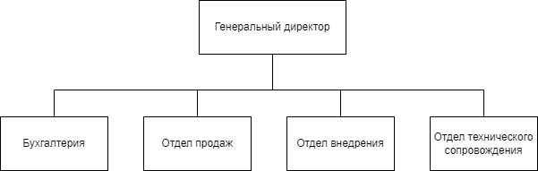

Рис. 1 «Структура организации»

# **2. Анализ материально-технической базы**

## **2.1 Состав программного обеспечения**

**Microsoft Office 2016 -** офисный пакет приложений, созданных корпорацией Microsoft для операционных систем Windows, Windows Phone, Android, macOS, iOS. В состав этого пакета входит программное обеспечение для работы с различными типами документов: текстами, электронными таблицами, базами данных и др. Microsoft Office является сервером OLE-объектов и его функции могут использоваться другими приложениями, а также самими приложениями Microsoft Office. Поддерживает скрипты и макрокоманды, написанные на VBA.

**Windows 10** — это операционная система компьютера, разработанная корпорацией Microsoft. Она была выпущена в 2015 году и является последней версией операционной системы Windows. Windows 10 предлагает множество новых функций и улучшений по сравнению с предыдущими версиями Windows, такими как новый интерфейс, лучшая безопасность, большая скорость работы и многое другое. Windows 10 также поддерживает множество устройств, включая настольные компьютеры, ноутбуки, планшеты и смартфоны.

**1С:Битрикс** - коммерческая CMS (система управления контентом), используемая для создания и управления веб-сайтами и интернет-магазинами. Она разработана компанией 1С-Битрикс и включает в себя множество функций, таких как управление контентом, каталогами товаров, заказами, аналитика и многое другое. 1С: Битрикс работает на основе PHP и использует MySQL или MS SQL Server в качестве базы данных.

**1С:Предприятие 8.3** - комплексное программное решение для автоматизации управленческих и бизнес-процессов предприятия. Оно включает в себя модули для учета и финансов, управления производством и складом, управления продажами и маркетингом, управления персоналом и многое другое. 1С: Предприятие работает на основе платформы 1С: Предприятие и использует язык запросов 1С и базу данных 1С: Предприятие.

**Яндекс Браузер** — это браузер, разработанный компанией Яндекс для работы в интернете. Он предоставляет возможность быстрого и удобного доступа к различным сайтам и сервисам, имеет функцию поиска, защиту от вредоносных сайтов и блокировку рекламы.

**Opera** - браузер, разработанный компанией Opera Software. Он также предоставляет возможность быстрого и удобного доступа к различным сайтам и сервисам, имеет функцию поиска, защиту от вредоносных сайтов и блокировку рекламы. Однако, Opera также имеет некоторые уникальные функции, такие как встроенный VPN и функцию быстрого доступа к закладкам и истории посещений.

**Антивирус Касперского** - антивирусное программное обеспечение, разработанное компанией Kaspersky Lab. Он обеспечивает защиту компьютера от вирусов, троянов, шпионских программ и других вредоносных объектов, а также предоставляет функции защиты от фишинга и спама. Кроме того, Касперский имеет ряд дополнительных функций, таких как защита от сетевых атак и контроль доступа к интернет-ресурсам.

## **2.2 Состав технических средств**

Таблица №1 «Технические средства ПК»

|  |  |
| --- | --- |
| **Название, Фото** | **Характеристики** |
| **Процессор** | |
| Intel Pentium G4400 3.3ghz | Благодаря процессору Intel Pentium G4400 можно собрать компьютер начального уровня для работы в популярных офисных программах. Модель стала обладательницей 2-ядерной конфигурации с неизменной частотой 3.3 ГГц, чего будет достаточно для решения нересурсоемких задач. Чипсет создан на базе микроархитектуры Intel Skylake-S и выполнен по техпроцессу 14 нм, что позволило добиться низкого энергопотребления. Благодаря трехуровневому кэшу система получит оперативный доступ к данным, к которым она обращается чаще всего. |
| **Оперативная память** | |
| HPE 16GB (1x16GB) Dual Rank x8 DDR4-2666 CAS-19-19-19 Registered Smart Memory Kit  Оперативная память Micron DDR3 DIMM 4Gb 1.5V 1600Mhz для ПК | Тип: DDR3, объем одного модуля: 4 ГБ, объем одного модуля (точно): 4 ГБ, тактовая частота: 1600 МГц, форм-фактор: DIMM, количество модулей в комплекте: 1 шт., CL: 11 |
| **Материнская плата** | |
| ASROCK H310CM-DVS, LGA 1151v2, Intel H310C, mATX, Ret | Материнская плата ASRock H310CM-DVS совместима с процессорами Intel LGA 1151-v2. Модель, соответствующая форм-фактору Micro-ATX, базируется на широко распространенном чипсете Intel H310. Плата позиционируется производителем в роли основы системного блока офисного класса. Использовать такой компьютер можно и дома: он подойдет для работы и учебы. Плата ASRock H310CM-DVS имеет слоты PCI-E x16 и PCI-E x1. Для установки накопителей используются 4 порта SATA. Если вы решите задействовать интегрированное в процессор видео, то к вашим услугам видеовыходы DVI-D и VGA (D-Sub). |
| **Устройство охлаждения (куллер)** | |
| Arctic P12 PWM PST  Вентилятор для корпуса Arctic P12 PWM PST, черный/черный | Вентилятор Arctic P12 PWM PST гарантирует крайне эффективное охлаждение даже при повышенном сопротивлении воздуха. Вентиляторы при работе сосредотачивают поток воздуха в одной точке, благодаря чему образуется высокое статическое давление и повышается производительность. Новый мотор поглощает 95% вибраций, из-за чего отпадает необходимость в резиновых прокладках. Вентилятор оснащён технологией PWM, которая позволяет регулировать скорость оборотов вентилятора, как в автоматическом режиме, так и вручную, и технологией PST, позволяющей соединить несколько вентиляторов в цепочку и синхронизировать управление ими. |
| **Блок питания** | |
| 1stPlayer Black.Sir SR-600W  Блок питания 1stPlayer Black.Sir SR-600W | Блоки питания 1STPLAYER серии BLACK.SIR обеспечивают безопасное стабильное электропитание. 120-миллиметровый вентилятор оптимизирован для производительной работы с низким уровнем шума и оснащён жидкостным подшипником, снижающим трение и вибрацию и увеличивающим общий срок службы. Фиксированные кабели незаметны и гибки, ими легко манипулировать при укладке проводов собираемого компьютера, и они занимают в системе меньше места. |
| **Жёсткий диск** | |
| Seagate Barracuda 1 ТБ ST1000DM010  Жесткий диск Seagate Barracuda 1 ТБ ST1000DM010 | Все жесткие диски семейства BarraCuda используют технологию многоуровневого кэширования Multi-Tier Caching Technology (MTC). Технология MTC поднимает ПК на новые уровни производительности и позволяет намного быстрее загружать приложения и файлы. Накопители BarraCuda обеспечивают повышенную скорость чтения и записи за счет оптимизации потоков данных с использованием слоев NAND Flash, DRAM и технологий кеширования медиаданных. |
| **Корпус** | |
| MSI MPG Sekira 500G  Компьютерный корпус MSI MPG Sekira 500G черный | Максимальная высота процессорного кулера может достигать 170 мм, а длина видеокарты — 400 мм. Для установки накопителей предусмотрено 9 отсеков размером 2.5" и еще 6 — размером 3.5". Также внутри предусмотрено 10 слотов расширения. Корпус MSI MPG SEKIRA 500G способен обеспечить эффективное охлаждение, благодаря возможности монтажа нескольких вентиляторов диаметром до 200 мм во фронтальной, тыловой и верхней части. Также поддерживается установка системы жидкостного охлаждения. Благодаря конструктивным особенностям корпус также отличается простотой и удобством сборки. |

Таблица №2 «Периферийные устройства»

|  |  |  |
| --- | --- | --- |
| **Название, Фото** | | **Характеристики** |
| **Монитор** | | |
| SunWind SUN-M22BA102  Монитор SunWind 21.5 | SunWind SUN-M22BA102 – это оптимальный монитор для выполнения широкого круга самых разнообразных задач. Диагональ экрана составляет 21.5 дюйма, а его максимальное разрешение благодаря высокотехнологичной матрице типа VA достигает 1920х1080 пикселей в формате FULL HD или 1080р. Девайс подойдёт и для геймеров, так как частота его обновления 75 Гц позволяет избежать разрыва картинки даже при высокой FPS. | |
| **Клавиатура** | | |
| Logitech K120  Клавиатура Logitech K120 for Business черный, русская | Клавиатура LOGITECH K120 эргономичного дизайна, с цифровой панелью понравится многим покупателям. Она оснащена системой бесшумного ввода текста, который зависит от высоты клавиш. На данной модели они расположены низко, поэтому при работе обеспечены комфорт и удобство для расположения рук. Клавиатура имеет полноразмерные F-клавиши. Вы можете очень долго пользоваться клавиатурой, так как ресурс клавиши составляет 10 миллионов нажатий. Клавиатура LOGITECH K120 имеет выдвижные ножки, которые предназначены для регулировки удобного угла наклона. Поэтому вы можете, сидя в кресле, опираясь на спинку, продолжать многочасовую работу. Руки не устанут благодаря стандартной раскладке клавиш. Модель также имеет защиту от случайно пролитой жидкости. Клавиатура подключается к компьютеру с помощью разъема USB. | |
| **Мышь** | | |
| Logitech G102 Lightsync  Игровая мышь Logitech G G102 Lightsync, черный | Logitech G102 LightSync весит 85 г. Разрешение регулируется в диапазоне от 200 до 8000 точек на дюйм, что позволяет точно подобрать чувствительность и скорость отклика. Устройство оборудовано шестью программируемыми кнопками и скроллером. К компьютеру манипулятор подключается с помощью встроенного кабеля длиной 2,1 м через порт USB 2.0 или 3.0. Мышь совместима с операционными системами Windows, MacOS 10.13 или более поздних версий, ChromeOS. | |
| **Принтер** | | |
| Kyocera TASKalfa 1800 GX | МФУ Kyocera TASKalfa 1800 станет ответственным и трудолюбивым сотрудником вашей компании. Стильный черный корпус, выполненный в строгом офисном дизайне, впишется в обстановку любого кабинета, а производительность МФУ позволит справляться с серьезными задачами. Аппарат готов к работе уже через 17 секунд после включения и способен взаимодействовать как с форматом А4, так и с А3, а также оснащен функцией копирования идентификационных карт. Принтер и копир Kyocera TASKalfa 1800 выдают 18 страниц А4 в минуту, а сканер МФУ работает со скоростью 22 страницы черно-белых и цветных изображений за 60 секунд. | |
| **Коммутатор** | | |
| Коммутатор D-Link DGS-1016D/I | Данный коммутатор имеет 16 портов, по каждому из которых информация может передаваться на скоростях 10/100/1000 Мбит/сек.  Неуправляемый коммутатор имеет таблицу на 8000 MAC-адресов, что гарантирует четкую работу в процессе перенаправления информации. А скорость его коммутационной матрицы составляет 23.8 Гбит/сек, а это значит, что D-Link DGS-1016D/I способен сохранять оптимальную быстроту даже при полной загрузке всех портов, что очень важно, если планируется работа с большим объемом информации. Габариты данного агрегата: 286x111.7x25.4 миллиметров. | |
| **Сервер** | | |
| Сервер DELL R63010SFF | Платформа двухсокетных стоечных серверов DELL R630 - решение, предлагающее наивысший уровень производительности для интенсивных вычислительных задач, и поэтому востребованное при создании ЦОД, систем виртуализации, как в небольших так и в крупных предприятиях. В данных серверах используются процессоры Intel Xeon семейства Skylake (Bronze/Silver/Gold/Platinum), до 24 модулей оперативной памяти DDR4 (с максимальной частотой 2933MHz) и до 12 х 3.5" или до 26 х 2.5" жестких SATA/SAS-дисков, RAID-контроллеры HP Smart Array как софтового, так и аппаратного назначения. Удаленное администрирование осуществляется через модуль iLO5, осуществляемое через отдельный порт. | |
| **Роутер** | | |
| Модем Alcatel Link Zone MW40V 2G/3G/4G   | Легкий и стильный 4G Wi-Fi-роутер для бесперебойного подключения к Интернету. Скорость передачи данных в сети 4G LTE – до 150 Мбит/с при загрузке и до 50 Мбит/с при отправке. Скорость передачи данных по Wi-Fi 802.11n 2,4 ГГц 2?2 MIMO – до 150 Мбит/с. | |

## **1.3. Структура локальной сети предприятия**

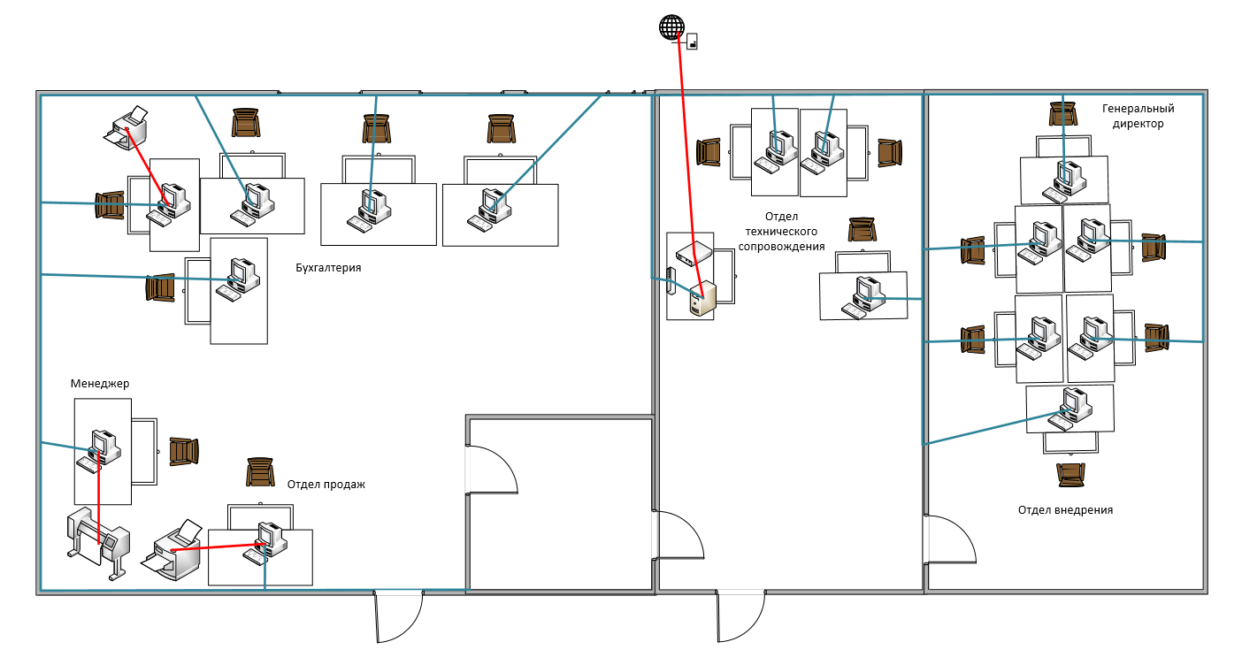

Рис. 2 «Структура локальной сети»

Структура локальной сети предприятия представляет собой звезду. Топология сети звезда - это тип топологии сети, в которой все узлы подключаются к одному центральному узлу, называемому хабом или коммутатором. Хаб является центром управления и контроля за передачей данных в сети.

В топологии звезда каждый узел имеет отдельное соединение с хабом, что обеспечивает высокую надежность и простоту управления сетью. Если одно из соединений выходит из строя, то это не влияет на работу других узлов в сети. Топология звезда широко используется в локальных сетях (LAN), таких как Ethernet, и позволяет эффективно организовать работу компьютеров в офисе или домашней сети.

# **3. Выполнение индивидуального задания**

## **3.1. Разработка технического задания**

**Введение**

Сайт визитка – это сайт, который часто используется для представления компании или какой – либо информации. Он содержит основную информацию о компании, её продуктах или услугах, контактную информацию, обычно имеет небольшой объём страниц.

**Основания для разработки**

Разработка проводятся на основании Договора Между ЛДПК и ООО «ЦА «Максималист» № 17 от 02 марта 2024 г.

ООО «ЦА «Максималист»

Наименование работы: Сайт «pk-progres.ru»

**Назначение разработки**

Сайт предназначен для привлечения клиентов посредством сети Интернет, так же предназначен для распространения информации о услугах и ценах предприятия. Позволяет пользователям онлайн, в своём браузере или через мобильное приложение, отправить заявку на сайте. Позволяет пользователям ознакомиться с доступными разовыми услугами и товарами.

Имеется возможность заказа услуг и товаров. У товара имеется название, характеристики в виде: диаметра, стандарта, толщины стенки, марки стали, описания и стоимости.

Существует система отправки формы: в форме регистрируются данные пользователя. Указываются: почта, сообщение, номер телефона и имя клиента, способ доставки, адрес доставки и перечень дополнительных услуг.

Имеется встроенная функция администрирования «MODX Evolution»

**Требования к программе или программному изделию**

**Требования к функциональным характеристикам**

**Требования к составу выполняемых функций:**

* Отправка формы пользователя с данными на почту сайта
* Просмотр информации о предприятии, услугах и ценах
* Возможность оформления заказа с выбранными параметрами
* Переход по ссылкам к контактным данным
* Просмотр прайс листа услуг и товаров.

**Требования к организации входных данных:**

Входные данные организованны в виде текстовых полей и полей со списками.

**Требования к организации выходных данных:**

Выходные данные организованы в виде сообщения на почту организации с заполненными данными полученными от пользователя

**Требования к надежности.**

Сайт должен быть в достаточной степени надёжен от сбоев. На крайний случай предусмотрено восстановление в виде резервных сохранений данных в случае завершения работы.

**Условия эксплуатации**

Сайт не требует специального обслуживания. Для ознакомления с полным функционалом пользователь должен прочесть Руководство пользователя. Для работы с программой требуются хотя бы малейшие навыки работы с сайтами и панелью управления «MODX Evolution» с похожим интерфейсом.

**Климатические условия эксплуатации:**

Сайт не требует соблюдения особенных климатических условий эксплуатации, при которых должны обеспечиваться заданные характеристики, должны удовлетворять требованиям, предъявляемым к техническим средствам в части условий их эксплуатации.

**Требования к составу и параметрам технических средств**

Таблица №3 «Требования к составу и параметрам тех. средств»

|  |  |
| --- | --- |
| Процессор | AMD PRO A10 9700E |
| Оперативная Память | 8 ГБ, DDR4, DIMM, 2133 МГц; |
| Разрешение экрана | 1920x1080 |
| Размер экрана | От 24 дюймов |
| Устройства ввода | Мышь, клавиатура |
| Дисковое пространство | Не требуется |
| Операционная система | Windows 10 |

**Требования к информационной и программной совместимости**

Для корректной работы необходимо: ОС Windows 10, MODX Evolution.

Браузеры: Yandex Browser, Opera.

**MODX Evolution** -  это четко настроенная платформа, работающая с базами данных и быстро обрабатывающая веб-страницы. Механизм системы кеширования позволяет системе работать настолько быстро, что порой мы можем решить, что загружается сайт с обычным статическим HTML. Хотя это на самом деле сайт на MODX, обладающий всеми преимуществами динамического сайта с базой данных.

**Windows 10** — это операционная система компьютера, разработанная корпорацией Microsoft. Она была выпущена в 2015 году и является последней версией операционной системы Windows. Windows 10 предлагает множество новых функций и улучшений по сравнению с предыдущими версиями Windows, такими как новый интерфейс, лучшая безопасность, большая скорость работы и многое другое. Windows 10 также поддерживает множество устройств, включая настольные компьютеры, ноутбуки, планшеты и смартфоны.

**Яндекс Браузер** — это браузер, разработанный компанией Яндекс для работы в интернете. Он предоставляет возможность быстрого и удобного доступа к различным сайтам и сервисам, имеет функцию поиска, защиту от вредоносных сайтов и блокировку рекламы.

**Opera** - это браузер, разработанный компанией Opera Software. Он также предоставляет возможность быстрого и удобного доступа к различным сайтам и сервисам, имеет функцию поиска, защиту от вредоносных сайтов и блокировку рекламы. Однако, Opera также имеет некоторые уникальные функции, такие как встроенный VPN и функцию быстрого доступа к закладкам и истории посещений.

**PhpMyAdmin -** Бесплатный программный инструмент, написанный на PHP, предназначенный для администрирования MySQL через веб-интерфейс.

phpMyAdmin поддерживает широкий спектр операций с MySQL и MariaDB. Часто используемые операции (управление базами данных, таблицами, столбцами, отношениями, индексами, пользователями, разрешениями и т. д.) можно выполнять через пользовательский

**Специальные требования**

Программа должна обеспечивать взаимодействие с пользователем посредством графического пользовательского интерфейса сайта. Программа должна обеспечивать удобный и быстрый вывод данных.

**Требования к программной документации**

В ходе разработки программы должны быть подготовлены следующие программные документы: текст программы, описание программы, программа и методика испытаний, руководство пользователя, руководство программиста.

## **3.2. Проектирование предметной области**

Согласно поставленной задаче спроектирована предметная область.

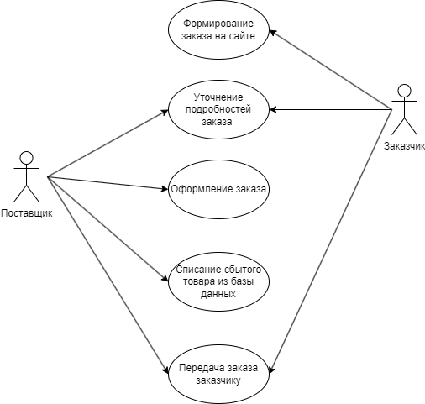

Рис.3 «Диаграмма вариантов использования»

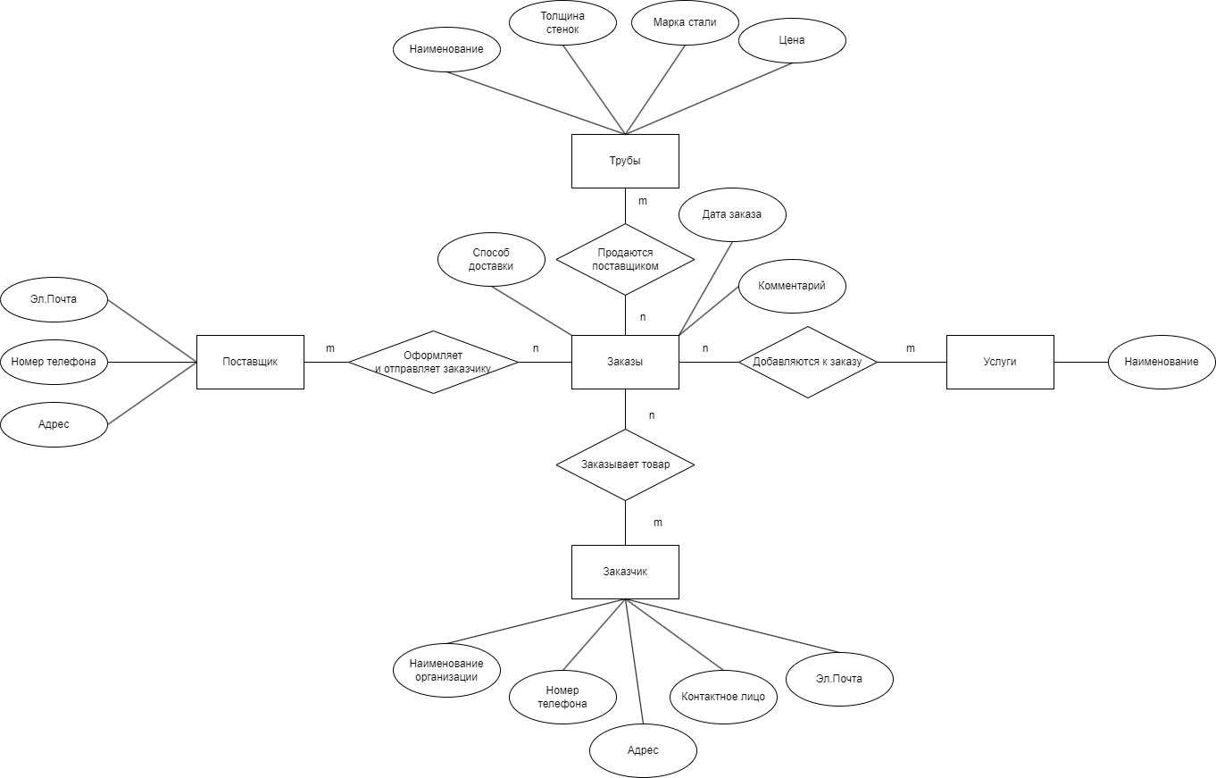

Рис.4 «Диаграмма сущность-связь»

## **3.3. Проектирование экранных форм**

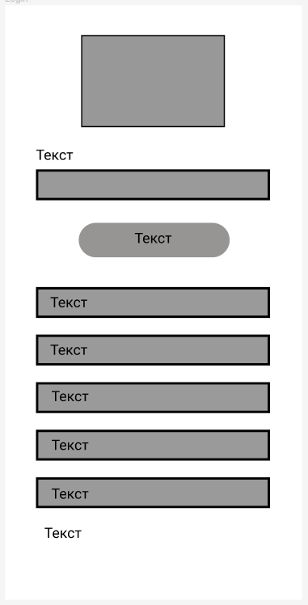

Рис. 5 «Модальное окно ввода данных»

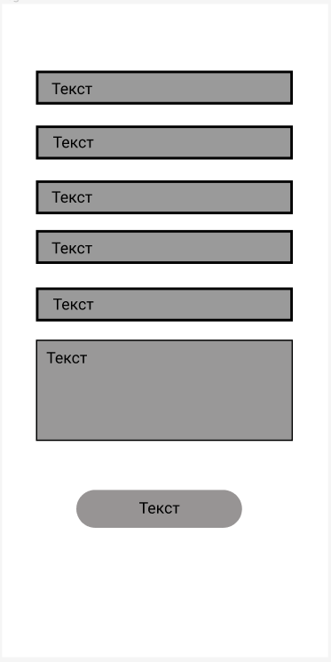

Рис. 6 «Заказ трубы»

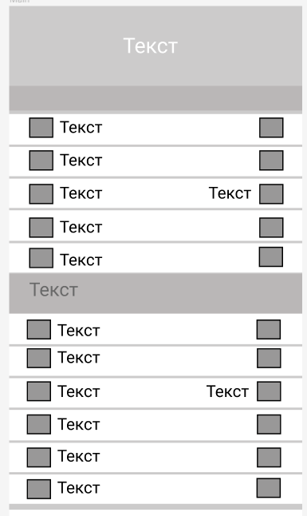

Рис. 7 «Страница о производстве товаров»

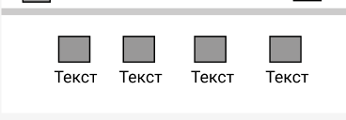

Рис. 8 «Подвал сайта»

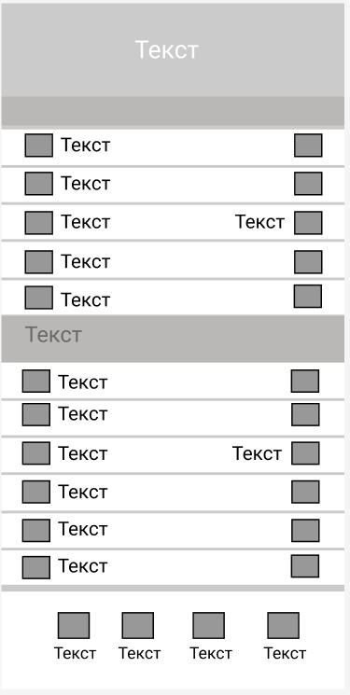

Рис. 9 «Перечень товаров»

## **3.4. Блок-схема приложения**

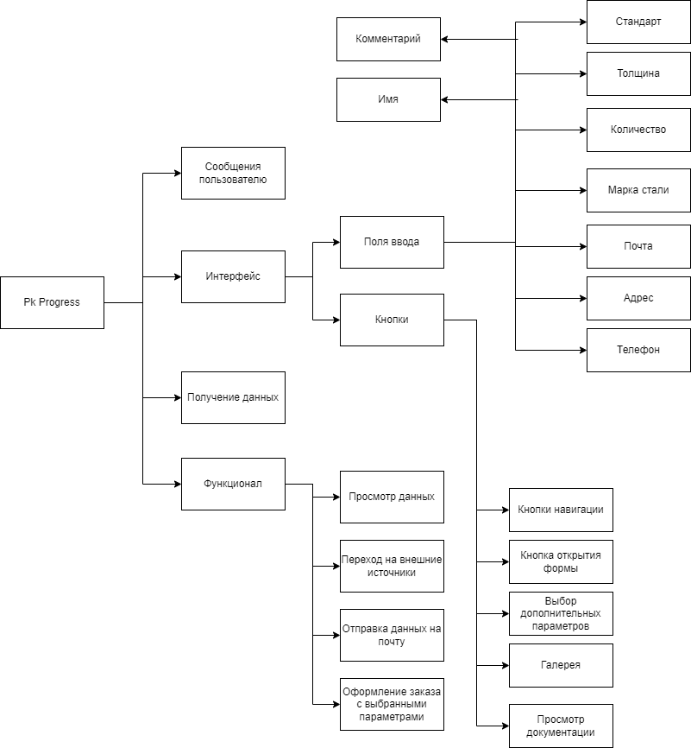

Рис. 10 «Функциональная схема программы»

## **3.5. Проектирование и разработка баз данных**

Согласно поставленной задаче спроектирована база данных. Разработана схема базы данных. Произведена нормализация данных. Для описания проектирования работы базы данных была использована MySQL.

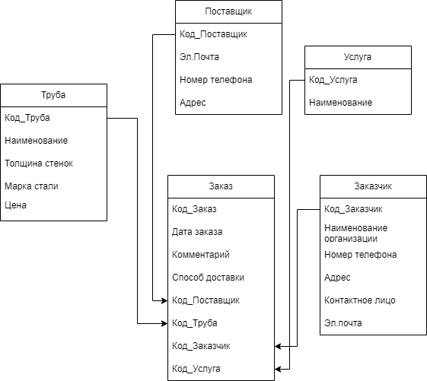

Рис.11 «Схема базы данных»

Для соединения таблиц должны использоваться следующие типы связей:

 - один ко многим вида: not-**identifying relationship**

Таблица №4 «Данные труба»

|  |  |  |  |
| --- | --- | --- | --- |
| **Товар** | | | |
| Поле | Тип | Атрибуты | Описание |
| Код_Труба | INT | PK AI | Уникальный номер товара |
| Наименование | nchar (250) | NN | Название товара |
| Толщина стенок | nchar (250) | NN | Толщина стенок товара |
| Марка стали | nchar (250) | NN | Марка стали товара |
| Цена | money | NN | Стоимость товара |

Таблица №5 «Данные заказчик»

|  |  |  |  |
| --- | --- | --- | --- |
| **Заказчик** | | | |
| Поле | Тип | Атрибуты | Описание |
| Код_Заказчик | INT | PK AI | Уникальный номер заказчика |
| Наименование организации | nchar (250) | NN | Наименование организации заказчика |
| Эл.Почта | nchar (250) | NN | Электронная почта заказчика |
| Адрес | nchar (250) | NN | Адрес заказчика |
| Контактное лицо | nchar (250) | NN | Контактное лицо заказчика |
| Номер_Телефона | nchar (10) | NN | Номер телефона заказчика |

Таблица №6 «Данные поставщик»

|  |  |  |  |
| --- | --- | --- | --- |
| **Поставщик** | | | |
| Поле | Тип | Атрибуты | Описание |
| Код_Поставщик | INT | PK AI | Уникальный номер поставщика |
| Электронная почта | nchar (250) | NN | Электронная почта поставщика |
| Адрес | nchar (250) | NN | Адрес поставщика |
| Номер_Телефона | nchar (10) | NN | Номер телефона поставщика |

Таблица №7 «Данные заказ»

|  |  |  |  |
| --- | --- | --- | --- |
| **Заказ** | | | |
| Поле | Тип | Атрибуты | Описание |
| Код_заказа | INT | PK AI | Уникальный номер заказа |
| Дата_заказа | DATE | NN | Дата заказа |
| Комментарий | nchar (250) | NN | Примечание о заказе |
| Способ доставки | nchar (250) | NN | Способ получения заказа заказчиком |
| Код_Поставщик | INT | PK | Уникальный номер поставщика |
| Код_Заказчик | INT | PK | Уникальный номер заказчик |
| Код_Труба | INT | PK | Уникальный номер товара |
| Код_Услуга | INT | PK | Уникальный номер товара |

Таблица №8 «Данные услуги»

|  |  |  |  |
| --- | --- | --- | --- |
| **Заказ** | | | |
| Поле | Тип | Атрибуты | Описание |
| Код_Услуга | INT | PK AI | Уникальный номер услуги |
| Наименование | nchar (250) | NN | Название услуги |

## **3.6. Руководство программиста**

Приложение разработано на хостинге Nic.ru

Для создания проекта, в папке хостинга с сайтом необходимо добавить архив с дистрибутивом MODX Evolution

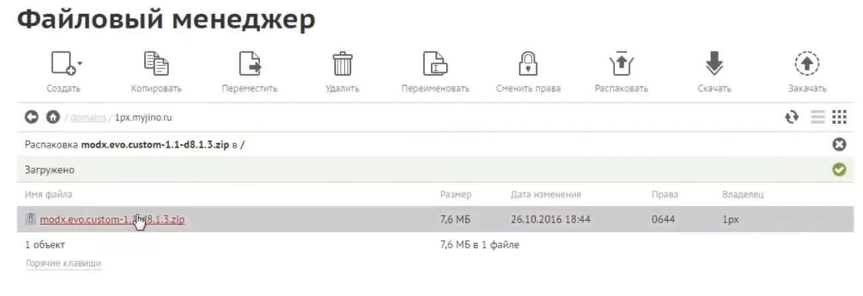

Рис. 12 «Архив в файлах сайта»

Далее необходимо перейти на адрес сайта в браузере и нажать на ссылку «install now?»

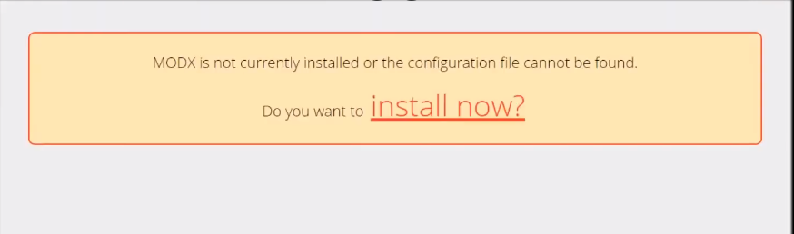

Рис. 13 «Начало установки»

Затем на сайте необходимо выбрать язык, и нажать на кнопку «Далее»

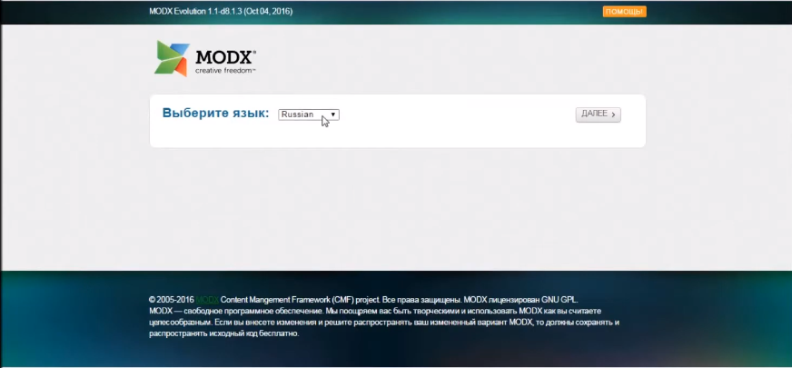

Рис. 14 «Выбор языка»

Необходимо выбрать необходимую режим установки и нажать «Далее»

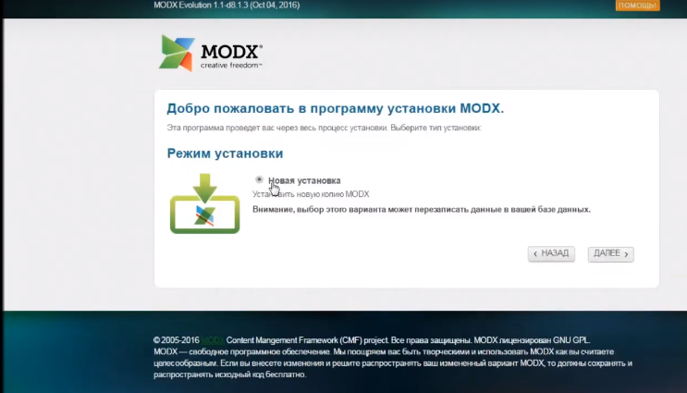

Рис. 15 «Выбор режима установки»

Далее необходимо заполнить информацию о базе данных для её подключения.

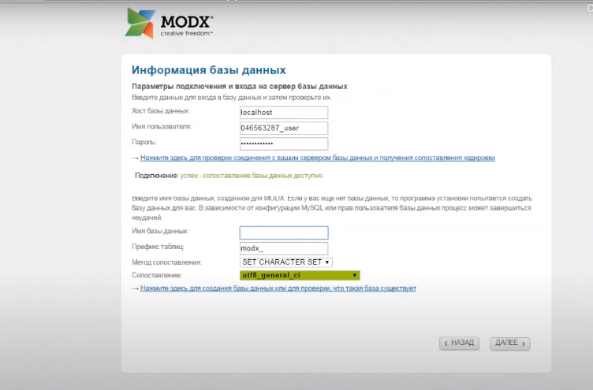

Рис. 16 «Подключение базы данных»

Далее необходимо задать условия для установки сайта и нажать «Далее».

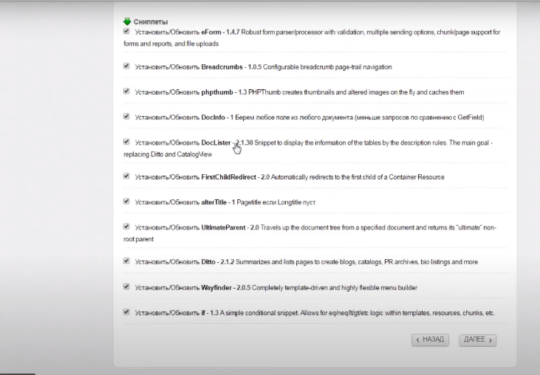

Рис. 17 «Установка с выбором модулей»

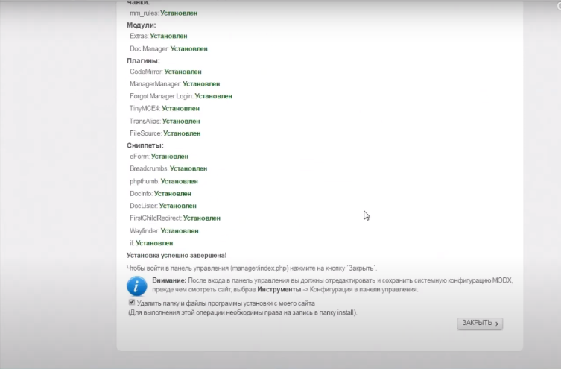

Рис. 18 «Установка завершена»

**Условия применения программы**

Для корректной работы необходимо: ОС Windows 10, MODX Evolution

Браузеры: Yandex Browser, Opera.

1. MODX Evolution -  это четко настроенная платформа, работающая с базами данных и быстро обрабатывающая веб-страницы. Механизм системы кеширования позволяет системе работать настолько быстро, что порой мы можем решить, что загружается сайт с обычным статическим HTML. Хотя это на самом деле сайт на MODX, обладающий всеми преимуществами динамического сайта с базой данных.
2. Windows 10 - это операционная система компьютера, разработанная корпорацией Microsoft. Она была выпущена в 2015 году и является последней версией операционной системы Windows. Windows 10 предлагает множество новых функций и улучшений по сравнению с предыдущими версиями Windows, такими как новый интерфейс, лучшая безопасность, большая скорость работы и многое другое. Windows 10 также поддерживает множество устройств, включая настольные компьютеры, ноутбуки, планшеты и смартфоны.
3. Яндекс Браузер - это браузер, разработанный компанией Яндекс для работы в интернете. Он предоставляет возможность быстрого и удобного доступа к различным сайтам и сервисам, имеет функцию поиска, защиту от вредоносных сайтов и блокировку рекламы.
4. Opera - браузер, разработанный компанией Opera Software. Он также предоставляет возможность быстрого и удобного доступа к различным сайтам и сервисам, имеет функцию поиска, защиту от вредоносных сайтов и блокировку рекламы. Однако, Opera также имеет некоторые уникальные функции, такие как встроенный VPN и функцию быстрого доступа к закладкам и истории посещений.

**Обращение к программе**

HTML (Hypertext Markup Language) - это код, который используется для структурирования и отображения веб-страницы и её контента. Например, контент может быть структурирован внутри множества параграфов, маркированных списков или с использованием изображений и таблиц данных.

CSS (Cascading Style Sheets) — формальный язык декорирования и описания внешнего вида документа (веб-страницы), написанного с использованием языка разметки (чаще всего HTML или XHTML).

JavaScript - это язык программирования, который используется для создания интерактивных веб-страниц и приложений. Он позволяет добавлять динамические элементы на страницы, обрабатывать пользовательский ввод, изменять содержимое страницы без перезагрузки и многое другое. JavaScript работает в браузере и может быть использован как самостоятельно, так и в сочетании с другими языками, такими как HTML и CSS.

PHP - это язык программирования, который используется для создания динамических веб-сайтов и приложений. Он может выполнять множество задач, таких как обработка форм, доступ к базам данных, отправка электронной почты и многое другое. PHP работает на сервере и может быть использован в сочетании с HTML и CSS для создания динамических веб-страниц. Он также может быть использован для создания автономных приложений, которые работают локально на компьютере пользователя.

**Входные и выходные данные**

**Входная информация:**

Входные данные организованны в виде текстовых полей и полей со списками.

**Выходная информация:**

Выходные данные организованы в виде сообщения на почту организации с заполненными данными полученными от пользователя

**Код заголовка html страниц:**

<header>

<div class="wrapper group">

<a href="/" id="logo"></a>

<div class="phone">

<p><a href="tel:+79253901006">8-925-390-10-06</a><br><a href="tel:+89164950788">8-916-495-07-88</a></p>

<a href="#call" data-toggle="modal">Заказать обратный звонок</a> </div>

<div class="cart transition">

<p>оформить заказ</p>

<div class="icon">

<i class="fa fa-shopping-cart" alt = "Корзина"></i>

<span class="count_shop">[!if? &is=`:is:` &then=`@eval: echo @count($_COOKIE['shop']);`!]</span>

</div>

<a href="[~114~]"></a>

</div>

<!--<div class="lang">

<div class="current"><img src="/templates/images/ru.png" alt=""><span data-lang="ru">rus</span></div>

<ul class="unstyle">

<li><a href="#"><img src="/templates/images/ru.png" alt="">rus</a></li>

<li><a href="#"><img src="/templates/images/en.png" alt="">eng</a></li>

</ul>

</div>-->

<div class="clear"></div>

<nav>

<ul class="group">

<li><a>О компании</a>

<ul>

<li><a href="[~16~]">О компании</a></li>

[[Ditto? &startID=`16`

&tpl=`@CODE:<li><a href="[~[+id+]~]">[+pagetitle+]</a></li>`

&orderBy=`menuindex ASC`

&showInMenuOnly=`1`

&noResults=`&nbsp;`

&id=`16`

]]

</ul>

</li>

<li><a>Продукция</a>

<ul>

<li><a href="[~4~]">Продукция</a></li>

{{menu_product}}

</ul>

</li>

<li><a>Услуги</a>

<ul>

<li><a href="[~10~]">Услуги</a></li>

[[Ditto? &startID=`10`

&tpl=`@CODE:<li><a href="[~[+id+]~]">[+pagetitle+]</a></li>`

&orderBy=`menuindex ASC`

&showInMenuOnly=`1`

&noResults=`&nbsp;`

&id=`10`]]

</ul>

</li>

<li><a href="[~24~]">Производство</a></li>

<li><a href="#" onclick="return false;" style="cursor: default;">Документация</a>

<ul> [[Ditto? &startID=`25` &tpl=`@CODE:<li><a href="[~[+id+]~]">[+pagetitle+]</a></li>`

&orderBy=`menuindex ASC`

&showInMenuOnly=`1`

&noResults=`&nbsp;`

&id=`25`]]</ul>

</li>

<li><a href="[~29~]">Галерея</a></li>

<li><a>Полезная информация</a>

<ul>

<li><a href="[~30~]">Полезная информация</a></li>

{{menu_article}}

</ul>

</li>

<li><a href="[~32~]">Контакты</a></li>

</ul>

<div class="search">

<a href="[~34~]" class="show_search"><i class="fa fa-search"></i></a>

<div class="search-menu">

<form action="[~34~]" method="post" accept-charset="UTF-8" id="ser" onsubmit="return send('#ser');">

<input type="hidden" name="advsearch" value="oneword" />

<input type="text" name="search" value="" class="js" />

<input type="submit" class="submit" value="Искать" name="op"/>

</form>

</div>

</div>

</nav></div></header>

**Код подвала html страниц:**

<footer>

<div class="wrapper group">

<p class="left" style="margin-left: 20px;">© 2023 ПК Прогресс</p>

</div>

</footer>

<div id="couter">[[DocInfo? &docid=`3` &field=`config-5`]]</div>

## **3.7. Руководство пользователя**

**Выполнение программы:**

При открытии сайта в сети интернет (по адресу https://pk-progres.ru/) появится главная страница сайта с возможностью навигации по сайту, так же доступна возможность оформления заказа и заполнения контактной формы для отправки данных.

**Отправка формы в модальном окне:**

Для отправки необходимо заполнить следующие поля: в модальном окне - Имя, Номер телефона, Сообщение и прикрепляемый файл при необходимости.

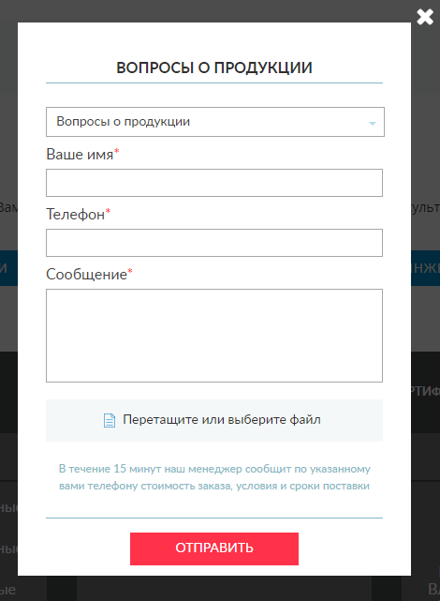

Рис.19 «Заполнение формы отправки в модальном окне»

**Отправка формы на странице товара:**

Для отправки необходимо заполнить следующие поля: Имя, Номер телефона, Сообщение, адрес доставки, стандарт, диаметр, длину, толщину стенки трубы и прикрепляемый файл при необходимости.

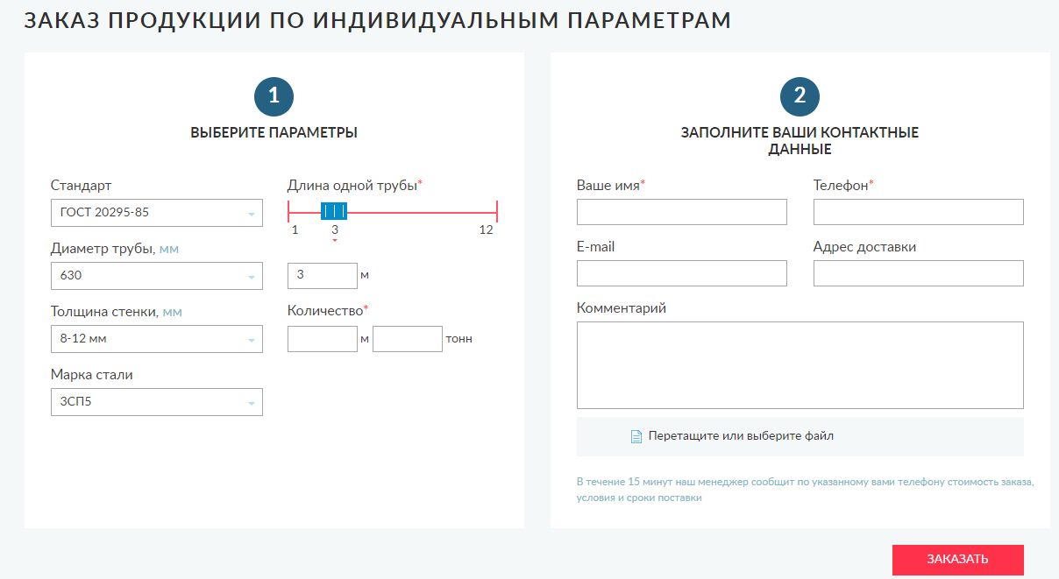

Рис.20 «Заполнение формы отправки на странице товара»

**Оформление заказа:**

Для оформления заказа необходимо заполнить контактные данные, способ доставки, виды дополнительных услуг и в случае необходимости добавить комментарий или файл к заказу

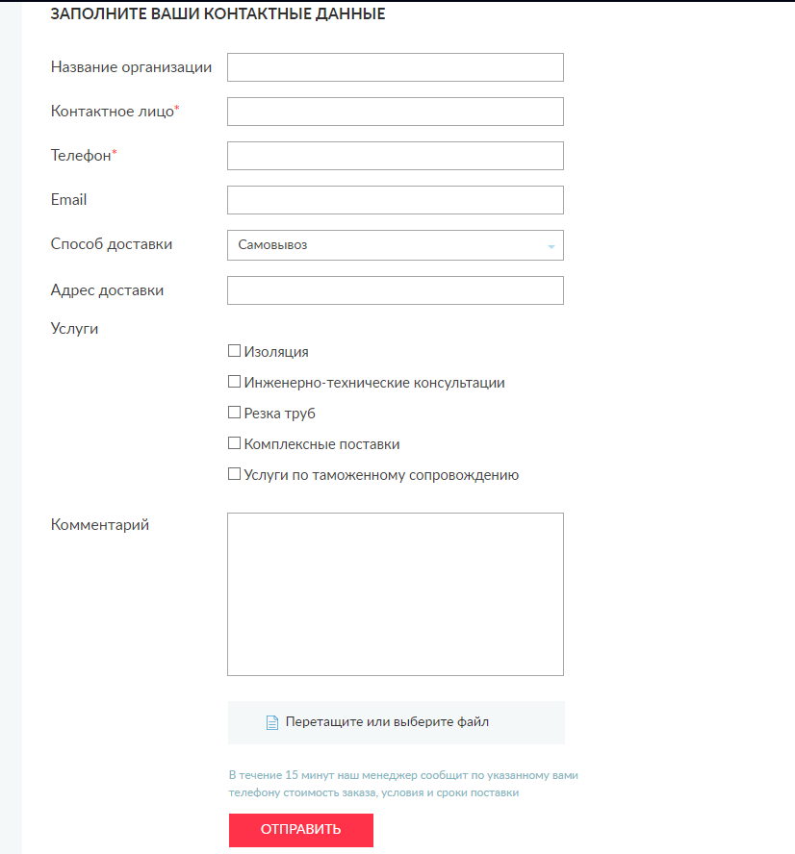

Рис.21 «Оформление заказа»

**Заказ товара**

Необходимо нажать на кнопку «Заказать» у интересующего товара

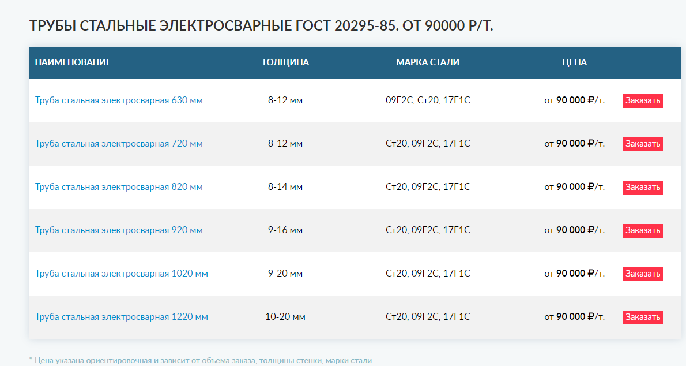

Рис.22 «Заказ товара»

Далее необходимо заполнить параметры товара и нажать на кнопку «Отправить»

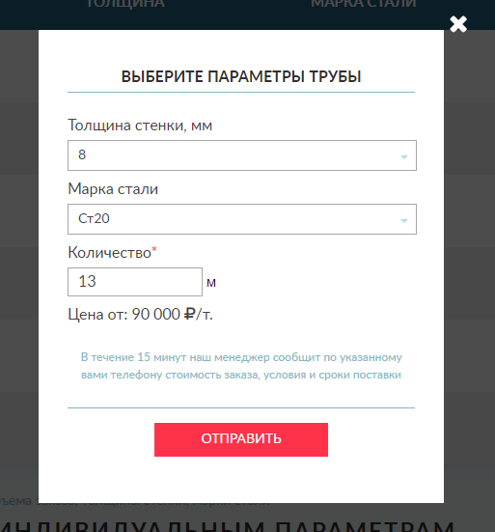

Рис.23 «Параметры товара»

**Сообщения оператору:**

Сообщение при добавлении товара в заказ

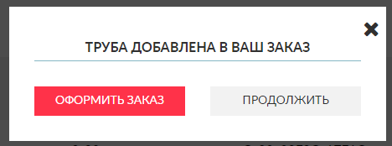

Рис.24 «Сообщение пользователю при добавлении товара в заказ»

Сообщение при удалении товара из заказа

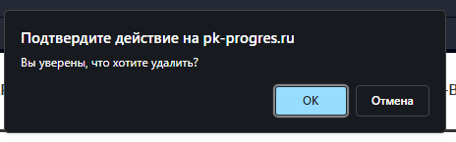

Рис.36 «Сообщение пользователю при удалении товара»

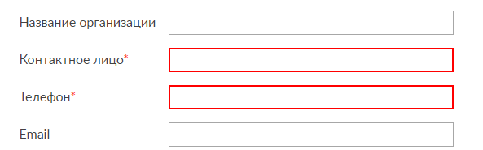

Рис.25 «Сообщение о необходимости заполнения полей»

## **3.8. Отладка ПО**

Участок кода, вызывающий чанк элемента работающий некорректно:

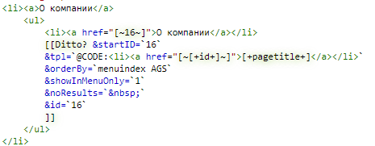

Рис.26 «Неправильный метод сортировки подпунктов меню»

Исправленный участок кода вызова элементов чанка в меню навигации, работающий корректно:

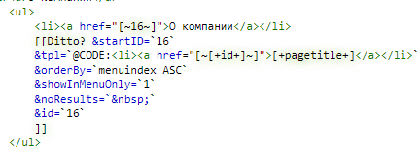

Рис. 27 «Вывод элемента с работающей сортировкой»

Участок кода верстки меню навигации, содержащий синтаксическую ошибку:

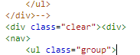

Рис. 28 «Синтаксическая ошибка в описании контейнера»

Исправленный участок кода верстки меню навигации, с правильным отображением элемента:

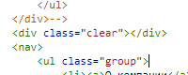

Рис. 29 «Исправление синтаксической ошибки»

## **3.9. Методика тестирования и испытания задачи**

Тестовый сценарий №1:

|  |  |
| --- | --- |
| **Тестовый пример #** | 1 |
| **Приоритет тестирования** | Средний |
| **Заголовок/название теста** | Отправление формы без данных |
| **Краткое изложение теста** | Перейдите на страницу «Главная» и нажмите «Заказать» и на открывшейся странице отправьте данные, не заполняя полей |
| **Этапы теста** | 1. Запустите сайт в любом браузере  2. Попадаете на главную страницу. Необходимо нажать на кнопку «Заказать»  3. В открывшейся странице необходимо оставить все поля пустыми и нажмать на кнопку «Отправить» |
| **Тестовые данные** | Отсутствуют |
| **Ожидаемый результат** | Должно появиться сообщение пользователю возле незаполненного поля. |
| **Фактический результат** | Пользователь был оповещён о незаполненных полях, сообщение не было отправлено. |
| **Статус** | Зачет |
| **Предварительное условие** | - |
| **Постусловие** | Перед отправкой сообщения на почту проверяются условия заполнения полей пользователем. |
| **Примечания/комментарии** | Пользователь может ввести любые данные, в данные поля, потому что содержимое не сравнивается не с какими паттернами. |

Тестовый сценарий №2:

|  |  |
| --- | --- |
| **Тестовый пример #** | 2 |
| **Приоритет тестирования** | Средний |
| **Заголовок/название теста** | Ввод отрицательных значений в количество товаров |
| **Краткое изложение теста** | Перейдите на страницу любого товара, напротив товара необходимо нажать «Заказать», в открывшемся окне необходимо указать отрицательное количество товара и добавить данный товар в корзину. |
| **Этапы теста** | 1. Запустите сайт в любом браузере  2. Попадите на страницу с товаром.  3. Затем необходимо добавить товар в корзину с отрицательным количеством |
| **Тестовые данные** | Любые отрицательные числа |
| **Ожидаемый результат** | Товар с отрицательным количеством не будет добавлен в корзину |
| **Фактический результат** | Товар добавлен с отрицательным количеством |
| **Статус** | Незачет |
| **Предварительное условие** | - |
| **Постусловие** | - |
| **Примечания/комментарии** | Пользователь может ввести любые данные в поле ввода |

## **3.10. Средства защиты приложения**

Методы защиты баз данных в различных СУБД несколько отличаются друг от друга. Анализ современных СУБД показывает, что они условно делятся на две группы: основные и дополнительные.

К основным средствам защиты относится:

* защита паролем;
* шифрование данных и программ;
* разграничение прав доступа к объектам базы данных;
* защита полей и записей таблиц БД.

Защита паролем представляет собой простой и эффективный способ зашиты БД от несанкционированного доступа. Пароли устанавливаются пользователями или администраторами БД. Учет и хранение паролей выполняется самой СУБД. Обычно, пароли хранятся в определенных системных файлах СУБД в зашифрованном виде. После ввода пароля пользователю СУБД предоставляются все возможности по работе с БД.

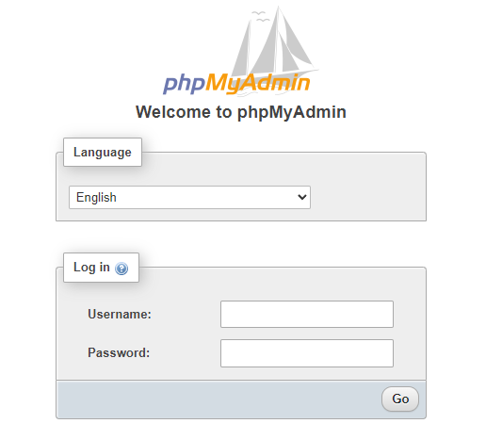

Рис. 30 «Защита паролем в админ панели»

Разрешение на доступ к конкретным объектам базы данных сохраняется в файле рабочей группы. Файл рабочей группы содержит данные о пользователях группы и считывается во время запуска. Файл содержит следующую информацию: имена учетных записей пользователей, пароли пользователей, имена групп, в которые входят пользователи. По отношению к таблицам могут предусматриваться следующие права доступа:

* просмотр (чтение) данных;
* изменение (редактирование) данных;
* добавление новых записей;
* добавление и удаление данных;
* изменение структуры таблицы.

К данным, имеющимся в таблице, могут применяться меры защиты по отношению к отдельным полям и отдельным записям. Защита данных в полях таблиц предусматривает следующие уровни прав доступа:

* полный запрет доступ;
* только чтение;
* разрешение всех операций (просмотр. ввод новых значений, удаление и изменение).

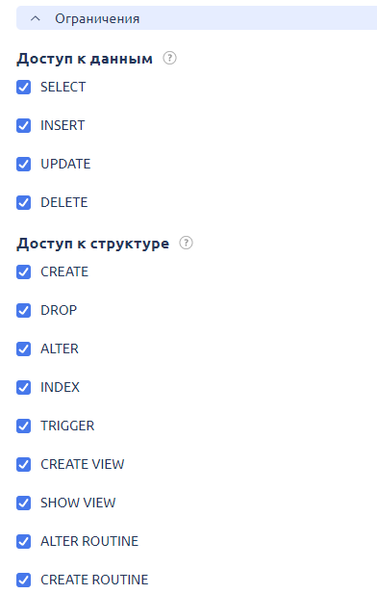

Рис. 31 «Ограничения операций»

К дополнительным средствам защиты БД можно отнести такие, которые нельзя прямо отнести к средствам защиты, но которые непосредственно влияют на безопасность данных. Их составляют следующие средства:

* встроенные средства контроля значений данных в соответствии с типами;
* повышения достоверности вводимых данных;
* обеспечения целостности связей таблиц;
* организации совместного использования объектов БД в сети.

## **3.11. Текст программы**

Представлен в Приложении.

# **Заключение**

Производственную практику проходил в организации ООО «ЦА Максималист» является Центром компетенции 1С по 54-ФЗ, имеет все необходимые компетенции в области автоматизации компаний на программах 1С и выполняет полный комплекс работ по автоматизации

Проведен анализ материально-технической базы, который показал, что в организации находится 16 компьютеров и 1 сервер. Установлено следующее программное обеспечение: Операционная система Windows 10. Офисный пакет Microsoft Office 2016. Web-браузеры Яндекс Браузер и Opera. 1С: Битрикс/1С: Предприятие 8.3. Антивирус Касперский.

Материально-техническая база соответствует поставленной задаче.

В соответствии с постановкой задачи было разработано техническое задание. Согласно техническому заданию разработан сайт визитка для привлечения клиентов для организации, а также для распространения информации об оказываемых услугах и ценах на предприятии со следующими функциональными возможностями:

* Отправка формы пользователя с данными на почту сайта
* Просмотр информации о предприятии, услугах и ценах
* Возможность оформления заказа с выбранными параметрами
* Переход по ссылкам к контактным данным
* Просмотр прайс листа услуг и товаров.

В техническом задании отражены требования к составу технических средств, информационно-программной совместимости и требования к надёжности, которые должны быть соблюдены во время разработки, внедрении и эксплуатации сайта.

Для разработки сайта использовались следующие средства: MODX Evolution, PhpMyAdmin, Figma

Сайт обладает удобным графическим интерфейсом, имеется заголовок сайта, который отвечает за навигацию по сайту. Подвал сайта имеет все необходимые контакты, для потенциальных клиентов.

Для отладки и тестирование сайта использовались встроенные программные средства MODX Evolution

На основании созданного приложения и в соответствие с ГОСТами ГОСТ «19.505 – 79», ГОСТ «19.503 – 79». Разработана техническая документация: руководство пользователя, руководство программиста, программа и методика испытаний, текст программы.

**Предложения по улучшению**

Спектр функционала и удобства использования сайта можно расширить. К примеру, можно добавить интерактивную карту с расположением организации. Добавить больше новых страниц с информацией для более подробного ознакомления пользователями с организацией и её услугами.

# **Список использованной литературы**

1. Кузнецов PHP. Практика создания Web-сайтов / Кузнецов, М.В. и. - М.: БХВ-Петербург, 2019. - 457 c.
2. Кузнецов, М. PHP. Практика создания Web-сайтов / М. Кузнецов, И. Симдянов. - М.: БХВ-Петербург, 2020. - 911 c.
3. Кузнецов, Максим PHP 5. Практика создания Web-сайтов / Максим Кузнецов. - М.: БХВ-Петербург, 2020. - 241 c.
4. Ларсон Microsoft SQL Server 2005 Reporting Services. Традиционные и интерактивные отчеты. Создание, редактирование, управление / Ларсон, Брайан. - М.: НТ Пресс, 2020. - 608 c.
5. Ломов, А.Ю. Apache, Perl, MySQL: практика создания динамических сайтов (+ CD-ROM) / А.Ю. Ломов. - М.: БХВ-Петербург, 2018. - 426 c.
6. Маценко, В.Ф. Имидж: Психология создания / В.Ф. Маценко. - М.: Ника-Центр, 2022. - 112 c.
7. Машнин, Тимур Bootstrap: Быстрое создание современных сайтов / Тимур Машнин. - М.: Издательские решения, 2018. - 253 c.
8. Мерсер Drupal 6. Создание надежных и полнофункциональных веб-сайтов, блогов, форумов, порталов и сайтов-сообществ / Мерсер, Дэвид. - М.: Вильямс, 2022. - 272 c.
9. Нук, Игорь Building. org. Руководство менеджера по созданию успешных веб-сайтов для международных организаций / Игорь Нук , Михаил Олеярник. - М.: МГИМО (У) МИД России, 2022. - 160 c.
10. Резников, Ф.А. 100% самоучитель. Adobe Dreamweaver CS3. Создание Web-сайтов / Ф.А. Резников. - Москва: РГГУ, 2021. - 234 c.